**Docentenhandleiding**

**Lessenserie “Drinkwater”**

**Natuur- & techniekmethode**

**Inleiding**

Deze lessenserie biedt de leerlingen informatie over het onderwerp drinkwater. De lessenserie wordt uitgevoerd in een ICT-omgeving waarbij de leerlingen vaak samen werken. De lessenserie is opgebouwd uit drie lessen met als derde les een practicumles. De eerste les gaat over zuinig zijn met water, les 2 gaat over de weg die water aflegt en in les 3 gaan de leerlingen hun eigen waterzuiveringsinstallatie ontwerpen en testen. Bij deze les 3 willen wij u erop attenderen dat het handig is om vooraf materialen te beginnen te verzamelen. Zie voor de nodige materialen “les 3; materialen”.

Bij elke les is aangegeven wat het nut is voor de leerlingen, welke leer- en lesdoelen in die les zullen worden behaald en hoe deze eventueel gekoppeld zijn aan de kerndoelen. Daarnaast wordt de nodige voorbereiding en materiaal, en hoe lang de les zal duren benoemd. Vervolgens is er een opbouw van de les genoemd waarin duidelijk staat beschreven wat de leerlingen doen, wat u als leerkracht doet en hoe u de klas kan organiseren. Bij elke les staat een link naar de digitale les in wikiwijs. Dit is de link die leidt naar het lesmateriaal die door de leerlingen zal worden gebruikt. In elke les zijn de vragen met antwoordmodel en extra uitleg toegevoegd die de leerlingen maken. Ook is aangegeven hoe u kunt differentiëren met de opdrachten om leerlingen die daar behoefte aan hebben, extra verdieping te kunnen bieden. Als laatste staan de bronnen die zijn gebruikt in de lessen genoemd voor eventuele verdieping voor uzelf als leerkracht.

Bij leerlingen met een oogafwijking wordt aanbevolen deze leerlingen uit te leggen hoe zij op de tekst kunnen inzoomen door bovenin rechts op de drie stippen te klikken en te klikken op de + knop. Op die manier wordt de tekst groter en is deze makkelijker te lezen.

**Les 1: Zuinig doen met water**

**Les 1 is bedoeld om de leerlingen enthousiast te maken voor de rest van de lessenserie. Daarnaast is het de bedoeling dat de leerlingen door deze les zich meer bewust worden van milieubewust omgaan met water.**

**Doelen:**

* Kerndoel 39: De leerlingen leren met zorg om te gaan met het milieu.
* Leerdoel 1: De leerling benoemt manieren waarop hij/zij zuiniger met water om kan gaan.
  + Lesdoel 1.1: De leerling benoemt waarbij hij/zij veel water verbruikt.
  + Lesdoel 1.2: De leerling benoemt situaties waarbij veel water wordt verbruikt.
  + Lesdoel 1.3: De leerling beantwoordt in een groepje in een PowerPoint drie vragen en presenteert dit.
* Leerdoel 2: De leerling benoemt een gevolg van watervervuiling voor het maken van drinkwater.
  + Lesdoel 2.1: De leerling benoemt de 2 soorten water waar drinkwater van wordt gemaakt.
  + Lesdoel 2.2: De leerling benoemt hoe watervervuiling kan ontstaan.

**Voorbereiding**

* Zet de laptops en fles klaar
* Lees de opbouw van de les door

**Materiaal**

* Laptops
* Frisdrank- of waterfles
* Les 1 op Wikiwijs (zie <https://maken.wikiwijs.nl/135537/Natuur___techniek_groep_7__Drinkwater>)

**Lesopbouw**

1. Introductie *15 minuten*

Begin de les met het bespreken van de introductie in het digitaal lesmateriaal. Laat de leerlingen de genoemde opdracht uitvoeren en bespreek aan de hand van de lijstjes de vragen. Geef de leerlingen de vrijheid om hun verhaal te vertellen aangezien deze introductie motiverend is bedoeld.

Bespreek onder het kopje “cijfers” de tabel. Vergelijk het aantal liters met het aantal flessen frisdrank of water om zo het cijfer concreet te maken voor de leerlingen. Benoem hierbij de afname van het verbruik van water door de jaren en het verschil in verbruik in 2013 in de verschillende onderdelen in het huishouden. Laat de leerlingen de vraag beantwoorden en leg uit waarom het goede antwoord “douche” is.

Bespreek klassikaal de lesdoelen.

1. Kern *10 minuten*

Laat de leerlingen zelfstandig de leertekst onder het kopje “Water op de wereld” lezen en de vragen maken. Hierbij kunt u rondlopen en bij onduidelijkheden hulp aanbieden. Als leerlingen al klaar zijn kunnen zij vast zelfstandig beginnen met de opdracht. Bespreek de tekst eventueel aan het einde van de les om te kijken of de leerlingen het belang van zuinig omgaan met het milieu begrijpen.

**Opdracht** *20 minuten*

Bij de opdracht maken ze gebruik van PowerPoint in het programma Google Drive. Bij de opdracht is het de bedoeling dat de leerlingen zelf bedenken hoe ze water kunnen besparen. Wij raden u dan ook aan om niet zelf voorbeelden te geven maar ze in de juiste richting te sturen. Om ze al te helpen, is aangegeven welke informatie in de PowerPoint moet. Dit is dan ook de beoordelingscriteria voor de presentaties. Deze opdracht voeren ze in viertallen uit. Deze kunt u zelf samenstellen of de leerlingen laten samenstellen. Geef elk viertal een onderdeel in het huishouden zoals persoonlijke verzorging, koken en drinken, tuin, wc-gebruik et cetera. Laat elk viertal na enige tijd voor voorbereiding hun PowerPoint presenteren. Bespreek met de leerlingen de overeenkomsten en verschillen voor de gegeven antwoorden op de vragen.

1. Afsluiting *5 minuten*

Laat de leerlingen zelfstandig de checklist invullen onder het kopje “Dit heb je geleerd”. Bespreek met de leerlingen de lesdoelen en evalueer of ze zijn behaald aan de hand van de gegeven presentaties, antwoorden op de vragen en door het de leerlingen zelf te vragen.  Vraag hoe de leerlingen zelf water zouden besparen. Bespreek dit kort en sluit de les op deze manier af.

**Vragen**

Vragen bij de tabel

Vraag 1 (Dit is een optionele vraag. Deze vraag kunt u aanbieden als de leerlingen bekend zijn met nieuwsbegrip en/of dit soort vragen zelfstandig kunnen maken.)



Antwoord: Douche, omdat die het grootste getal aan liters aangeeft.

Vragen bij de leertekst

Vraag 1

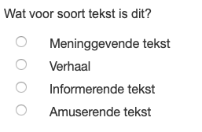

Antwoord: Informerende tekst, omdat er vooral feiten worden gegeven.

Vraag 2

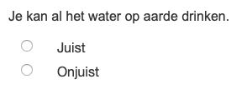

Antwoord: Onjuist, omdat er afval en gifstoffen in het water kunnen zitten.

Vraag 3

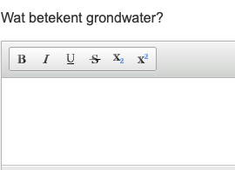

Antwoord: Water dat in de grond is gezakt.

Vraag 4

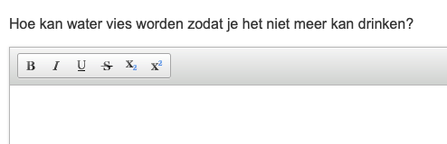

Mogelijke antwoorden zijn:

* Mensen gooien hun afval in het water.
* Fabrieken dumpen hun giftig afval in het water.

Vraag 5

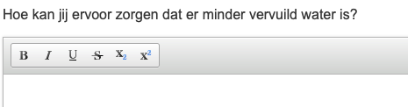

Mogelijke antwoorden zijn:

* Je kan afval uit het water halen.
* Zelf geen afval in het water gooien.

**Bronnen**

Tabel waterverbruik in Nederland:

<https://www.clo.nl/indicatoren/nl0037-waterverbruik-per-inwoner>

Percentage water op aarde:

<https://www.universetoday.com/65588/what-percent-of-earth-is-water/>

<https://www.worldatlas.com/articles/what-percentage-of-the-earth-s-water-is-drinkable.html>

**Les 2: De weg van drinkwater**

**Deze les is bedoeld om de weg die water aflegt overzichtelijk te maken voor de leerlingen en inzicht te krijgen in het moeilijke proces. Let wel op dat dit niet de enige manier is om water te zuiveren, ook niet in Nederland. In deze les zal voornamelijk individueel gewerkt worden en vergt een grote concentratie van de leerlingen.**

**Doelen**

* Geen kerndoel gekoppeld.
* Leerdoel 3: De leerling schrijft het stappenplan op van de weg die water aflegt, weergegeven in minimaal 3 stappen.
  + Lesdoel 3.1: De leerling benoemt de stappen van de weg die water aflegt in zijn/haar eigen woorden.
* Leerdoel 4: De leerling schrijft een verschil en een overeenkomst op tussen het proces van waterzuivering in Nederland en het proces van waterzuivering in Afrika.
  + Lesdoel 4.1: De leerling benoemt de kenmerken van het proces van waterzuivering in Nederland en Afrika.

**Voorbereiding**

* Zet de laptops en oortjes klaar.
* Lees de opbouw van de les door.
* Bekijk het antwoordmodel onder bronnen

**Materiaal**

* Laptops
* Oortjes of koptelefoons
* Les 2 op Wikiwijs (zie https://maken.wikiwijs.nl/135537/Natuur___techniek_groep_7__Drinkwater#!page-4872499)

**Lesopbouw**

1. Introductie  *10 minuten*

Begin de les met het bespreken van de introductie in het digitaal lesmateriaal. Deze is weergegeven op het digibord. Bespreek kort met de leerlingen wat ze nog van de vorige les weten. U kunt bijvoorbeeld aan de leerlingen vragen wat de antwoorden zijn op de stellingen.

Activeer de voorkennis van de leerlingen door te vragen wat er volgens hen gebeurt met het water wanneer het de wc verlaat.

Bekijk klassikaal de lesdoelen van de les.

1. Kern *15 minuten*

Bespreek met de leerlingen de opdracht. Benoem ook hoe ze de opdracht moeten aanpakken beschreven onder de subkop “Hoe pak je dit aan?”. De leerlingen moeten aan de hand van 2 filmpjes een stappenplan maken van de weg die water aflegt. Hiervoor moeten ze allemaal hun oortjes of koptelefoon gebruiken zodat de leerlingen zelfstandig kunnen werken. Geef eventueel leerlingen die een slechtere concentratie hebben, de kans om de opdracht stilletjes of op een andere plek in tweetallen te maken. Loop tijdens de opdracht door het lokaal en beantwoord de vragen. Het is de bedoeling dat de leerlingen zelf een overzicht creëren. Het maakt dus niet uit of dit in een tekst, schema of tekening is. U kunt hulp aanbieden bij het creëren van dit overzicht in een document in drive als het de leerling niet lukt. Wanneer het te ingewikkeld wordt kunt u overwegen om het overzicht op papier te laten maken. Laat de leerlingen het document in drive maken met u delen. Leerlingen die snel klaar zijn, kunt u stimuleren om het overzicht uit te breiden door meerdere stappen toe te voegen.

Wanneer de leerlingen klaar zijn met deze opdracht bespreekt u een aantal overzichten die zijn gemaakt.  Vraag ook naar verschillen en overeenkomsten tussen de overzichten. Leg eventueel een aantal moeilijke woorden uit zoals bezinking.

**Leertekst** *15 minuten*

Benoem dat er ook in andere landen water moet worden gezuiverd. Lees klassikaal de leertekst onder het kopje “In de wereld”. Bespreek de tekst en maak vervolgens de vragen klassikaal. Vraag leerlingen om hun antwoord te beargumenteren bijvoorbeeld door te vragen waar ze het antwoord hebben gevonden.

**Opdracht** 2*5 minuten*

Bespreek opdracht 2 met de leerlingen en laat ze de vragen zelfstandig maken. Hierbij moeten ze het waterzuiveringsinstallatie in Nederland vergelijken met die van Zuid-Afrika. Leerlingen die snel klaar zijn, kunt u stimuleren door nog meer overeenkomsten en verschillen te benoemen. Bespreek de antwoorden kort klassikaal.

1. Afsluiting *5 minuten*

Laat de leerlingen zelfstandig de checklist invullen onder het kopje “Dit heb je geleerd”. Bespreek met de leerlingen de lesdoelen en evalueer of ze zijn behaald. Laat de leerling een oefening maken in de vorm van een kruiswoordpuzzel (zie bronnen).

**Vragen**

Vragen bij de leertekst

Vraag 1

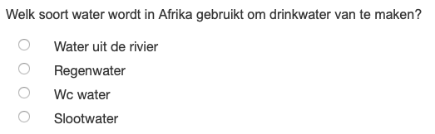

Antwoord: Regenwater

Vraag 2

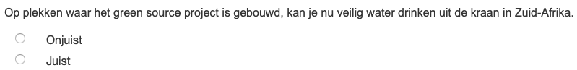

Antwoord: Juist, omdat het drinkwater nu zo zuiver is als het water in de flessen.

Vraag 3

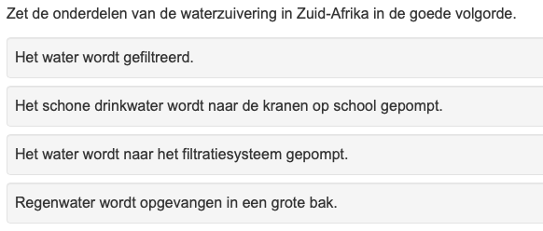

Antwoord: Regenwater wordt opgevangen in een grote bak – Het water wordt naar het filtratiesysteem gepompt – Het water wordt gefiltreerd – Het schone drinkwater wordt naar de kranen op school gepompt

Vragen bij opdracht 2

Vraag 1

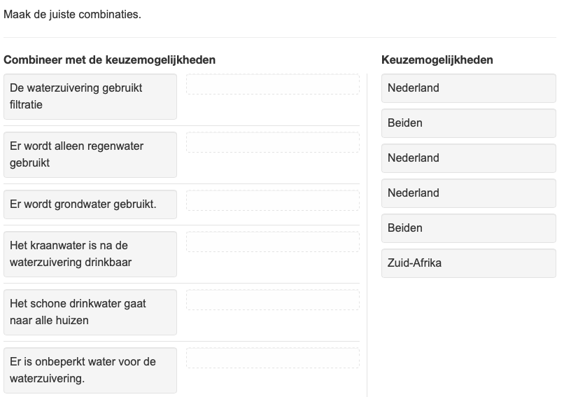

Antwoord: 1= beiden, 2= Zuid-Afrika, 3= Nederland, 4= beiden, 5= Nederland en 6= Nederland

Vraag 2



Mogelijke antwoorden zijn:

* Overeenkomsten
  + Beiden gebruiken filtratie.
  + Bij beiden is het kraanwater drinkbaar na de waterzuivering.
* Verschillen
  + Zuid-Afrika gebruikt alleen regenwater en Nederland grondwater.
  + In Zuid-Afrika gaat het drinkwater naar de scholen en in Nederland naar alle huizen.
  + In Zuid-Afrika is er niet onbeperkt water voor de waterzuivering en in Nederland wel.

**Bronnen**

Filmpjes bij de opdracht:

<https://www.youtube.com/watch?v=nhOj38GnRIo>

<https://www.youtube.com/watch?v=aRcUzrrDNmc>

Water zuiveren in Zuid Afrika:

<http://www.greensourcenpc.co.za/>

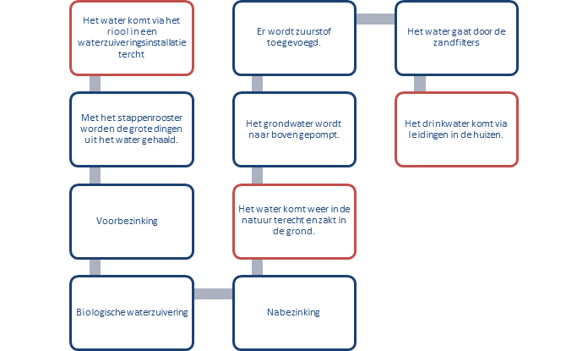Antwoordmodel de weg van water in Nederland:

**Les 3: Zuiveren van water**

**In deze les moeten de leerlingen de kennis van de vorige les gebruiken. Het gaat om de kennis over de manieren waarop water wordt gezuiverd en uit welke stappen een waterzuiveringsinstallatie bestaat. In deze les gaan de leerlingen namelijk hun eigen waterzuiveringsinstallatie bouwen volgens de ontwerpcyclus. Het ontwerp wat de leerlingen gaan maken, is gebaseerd op de resultaten uit de proefjes die ze vooraf uitvoeren.**

**Doelen**

* Kerndoel 45: De leerlingen leren oplossingen voor technische problemen te ontwerpen, deze uit te voeren en te evalueren.
* Leerdoel 5: De leerling schrijft op welk effect filteren en centrifugeren heeft op de troebelheid van water.
  + Lesdoel 5.1: De leerling filtert slootwater met behulp van een koffiefilter en/of zand en/of watten en/of steentjes binnen een kwartier in viertallen.
  + Lesdoel 5.2: De leerling centrifugeert slootwater met behulp van ronddraaiende bewegingen.
  + Lesdoel 5.3: De leerling beschrijft in eigen woorden wat de definitie is van troebelheid.
* Leerdoel 6: De leerling concludeert en argumenteert aan de hand van de bevindingen uit meerdere proefjes welke scheidingsmethode(s) voor hun het beste werkt of werken.
* Leerdoel 7: De leerling volgt het 7-stappenplan voor het ontwerpen van zijn/haar product.
  + Lesdoel 7.1: De leerling bouwt een eigen waterzuiveringsinstallatie bestaande uit minimaal 3 verschillende materialen.
  + Lesdoel 7.2: De leerling maakt een ontwerp op papier voor zijn/haar eigen waterzuiveringsinstallatie.
* Leerdoel 8: De leerling is gedurende de les respectvol omgegaan met de materialen.
  + Lesdoel 8.1: De leerling benoemt de regels voor het respectvol omgaan met materialen.
  + Lesdoel 8.2: De leerling vertelt of hij/zij respectvol is omgegaan met de materialen en vertelt wat hij/zij de volgende keer eventueel beter kan doen.

**Voorbereiding**

* Verzamel de materialen vooraf. Eventueel kunt u van tevoren de plastic flesjes voor een deel of helemaal doormidden knippen.
* Verdeel de materialen over de groepjes. Op die manier kunt u deze snel uitdelen zodat de leerlingen snel aan de slag kunnen.
* Zet het digitale lesmateriaal klaar op het digibord. De leerlingen gebruiken bij de les alleen per viertal een laptop aangezien ze met water gaan werken.
* Lees de opbouw van de les door.
* U mag zelf kiezen of u zelf de viertallen maakt of dat u de leerlingen viertallen laat vormen.

**Materiaal**

* Zand
* Steentjes
* Koffiefilters
* Plastic flesjes
* Wit A4 papier
* Potloden
* Watten
* Scharen
* Slootwater
* Laptops
* Les 3 op Wikiwijs (zie https://maken.wikiwijs.nl/135537/Natuur___techniek_groep_7__Drinkwater#!page-4956044)

**Opbouw**

1. Introductie *5 minuten*

Begin de les met het bespreken van de introductie in het digitaal lesmateriaal. Deze is weergegeven op het digibord. Vraag naar hun ervaring met zo een gootsteen stopper of soortgelijke dingen. Bespreek ook wat de leerlingen in de vorige les hebben geleerd. Bespreek klassikaal de lesdoelen.

1. Kern *5 minuten*

Bespreek met de leerlingen hoe ze proefjes moeten uitvoeren. Activeer eerst hun voorkennis door te vragen hoe zij een proefje zouden uitvoeren. Ook dit gebeurt via het digibord. Eventueel kunt u de leerlingen naar buiten sturen om zelf slootwater te halen met behulp van een emmer met een touw eraan.

**Proefjes** *20 minuten*

Verdeel de leerlingen in viertallen die u eerder heeft gevormd of laat de leerlingen zelf viertallen vormen. Zorg ervoor dat eerst alle leerlingen in hun viertal bij elkaar zitten met één laptop, verder lege tafels en genoeg ruimte om de proefjes te kunnen uitvoeren. Laat vervolgens elk viertal een materiaalmeester aanwijzen. Deze leerling haalt de materialen op en levert deze ook in. Deze leerling is ook verantwoordelijk voor de laptop. De andere leerlingen blijven zitten. Benoem dat de leerlingen de instructiekaarten op de laptop volgen en als ze vragen hebben, hun vinger opsteken. Loop altijd met de klok mee een ronde om vragen te beantwoorden of de leerlingen te motiveren met operationele vragen zodat de leerlingen blijven onderzoeken. Dit voorkomt onrust, omdat de leerlingen weten wanneer zij aan de beurt zijn.

Bespreek de bevindingen klassikaal van de twee proefjes en laat elk viertal hun bevindingen noemen. Geef verdieping aan de hand van de leertekst onder het kopje “Scheidingsmethoden”. Vraag naar de ervaring van de leerlingen met filteren en centrifugeren in huis. De leerlingen lezen mee op het digibord of op de laptop van hun viertal.

**Ontwerpen** *15 minuten*

Bespreek de ontwerpcyclus onder het kopje “Ontwerpen” klassikaal. De leerlingen gaan in hetzelfde viertal nu een eigen waterzuiveringsinstallatie bouwen volgens deze ontwerpcyclus. Zodat de leerlingen aan de slag kunnen, formuleert u van tevoren het probleem. Een mogelijke formulering van het probleem kan zijn: “Hier in Lopik willen ze ook een waterzuiveringsinstallatie gaan bouwen. Ze weten alleen niet hoe. Jullie kunnen ze helpen met het bouwen van een waterzuiveringsinstallatie.”. Benoem dat de leerlingen eerst een ontwerp op papier maken dat een oplossing moet vormen voor het geformuleerde probleem. Dit ontwerp moet u hebben gezien voordat de leerlingen mogen gaan bouwen. Benoem ook dat er in het ontwerp minimaal drie verschillende materialen worden gebruikt. Stimuleer de leerlingen om hun ontwerp te testen en zo nodig te verbeteren. U loopt nog steeds uw rondes met de klok mee.

1. Afsluiting *10 minuten*

Laat elk viertal hun eigen waterzuiveringsinstallatie presenteren voor de klas. Stimuleer hierbij de leerlingen om hun ontwerp uit te leggen en waarom ze voor die opbouw hebben gekozen. Laat de leerlingen de checklist invullen in hun viertal onder het kopje “Dit heb je geleerd?”. Bespreek of de lesdoelen zijn behaald en vraag wat de leerlingen in hun dagelijks leven zouden gebruiken van wat ze in deze les en lessenserie hebben geleerd. Sluit op deze manier de les en daarmee ook deze lessenserie af.

**Vragen**

Proefje centrifugeren

Vraag 1

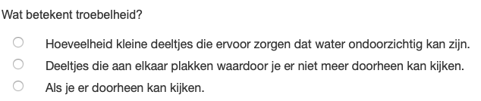

Antwoord: Hoeveelheid kleine deeltjes die ervoor zorgen dat vloeistoffen zoals water, ondoorzichtig kunnen zijn.

Vraag 2

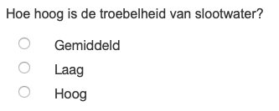

Antwoord: Hoog, omdat er veel deeltjes in slootwater zitten en het dus redelijk ondoorzichtig is. De troebelheid is dan hoog.

Vraag 3

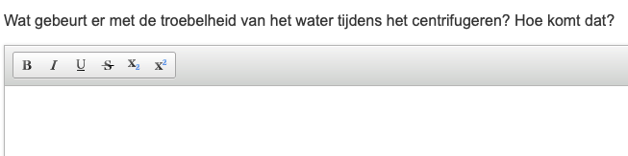

Antwoord: Onderin wordt het meer en bovenin minder. Dit komt doordat door de zwaartekracht de zwaardere deeltjes naar beneden zakken. Dit zijn vaak de grotere deeltjes en zorgen dus ook voor een hogere troebelheid.

Proefje filteren

Vraag 1

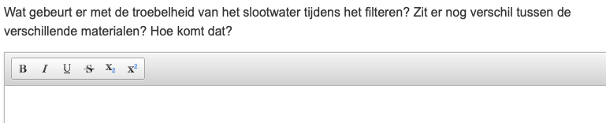

Antwoord: De grote deeltjes blijven in het koffiefilter achter, omdat die niet door het filter heen passen. Hierdoor wordt het slootwater minder troebel. De steentjes zijn groter waardoor er grotere gaten tussen de steentjes zitten. De steentjes houden dus minder grote deeltjes tegen. Hierdoor is het slootwater troebeler dan als je het filter gebruikt.

Vraag 2

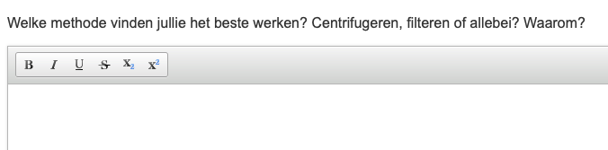

Antwoord: Dit hangt af van wat de bevindingen waren uit de proefjes. Dit kan dus verschillen per viertal. Stimuleer de leerlingen om hun keuze te beargumenteren aan de hand van hun bevindingen.

Vraag 3



Antwoord: Troebelheid is de hoeveelheid deeltjes in een vloeistof zoals water, die ervoor kunnen zorgen dat de vloeistof ondoorzichtig wordt.

Antwoorden die hierop lijken zijn ook goed.

**Bronnen**

Scheidingsmethoden filteren en centrifugeren:

<https://nl.wikipedia.org/wiki/Filtratie>

<https://nl.wikipedia.org/wiki/Centrifuge>

Definitie troebelheid:

<https://nl.wikipedia.org/wiki/Troebelheid>

Ontwerpcyclus:

<https://www.expeditionchemistry.nl/ontwerpend-leren/>